2015-2016年度
中山大学本科生实验进度报告
科目：数据库实验 教师：郑贵锋
年级 | 13级 | 专业（方向） | 移动信息工程
队长学号 | 13354485 | 队长姓名 | 朱琳
队员2学号 | 13354478 | 队员1姓名 | 周梦辉
队员2学号 | 13354453 | 队员2姓名 | 张紫琪

一 完成进度
- 首先我们已经基本完成了在云平台上数据库的搭建。由于数据库维护成本的关系，我们简化了原来设计的数据库的ER图，从而搭建了一个更加精简，高效的数据库系统。原来的数据库ER图中关于user的设计如图：
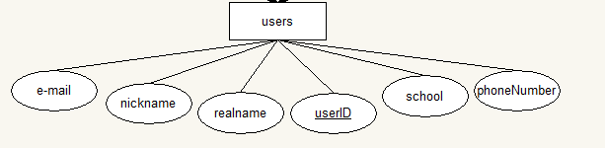
现在为了充分保护使用者的隐私，我们将realname去掉了，而将phoneNumber改为联系人（contact_me）这样的形式，放在用户发布的物品信息中。

2.目前实现的就是登陆和注册的功能还有发布商品的功能。数据库建立在云端服务器上，有register_and_login和goods两张表，前者用于用户登录注册信息的保存，后者用于保存所有的用户发布的信息。目前的进度是我们在app中注册信息请求服务均能成功，但是关于图片的上传和下载还需要进一步实现。goods部分的ER图如下，其中langititude和latitude记录了发布人的位置（经纬度），我们将根据查找商品的人的位置信息来为他推荐距离比较近的人的商品发布信息。
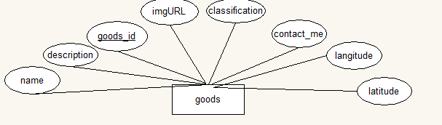

3.关于user部分，我打算使用一个触发器，自动插入register后的信息到user当中。不过这部分因为云端链接和计算代码比较繁琐，我们计划在实现云端上传下载image之后再进行进一步的实现。
- 在云端的数据库与本地的连接，我们使用Python代码来进行数据库服务的请求的：代码部分大致如下：
以下是注册和登录的数据库调用方式，发布商品等实现与此类似，不再赘述。
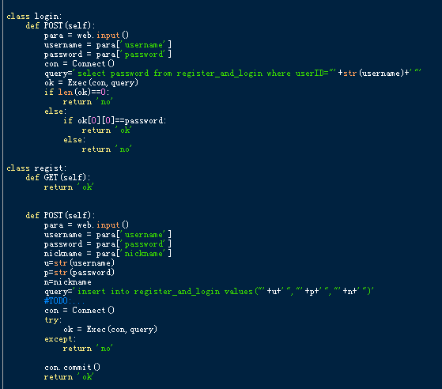

二 效果展示
- 首先我们在自己写的app上填写一个注册信息.
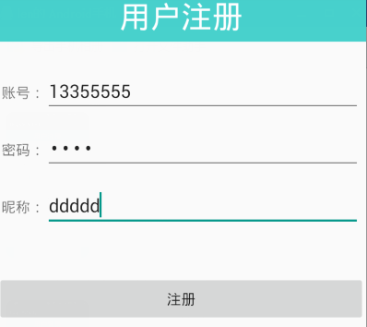
2.我的账户合法，因此会显示我注册成功，直接跳转到登录界面：
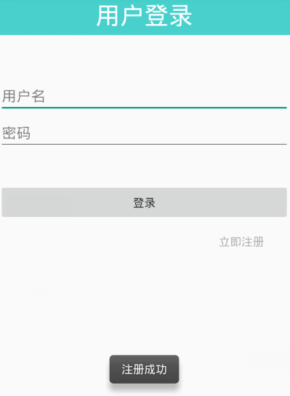

3.这时候我检查我云端数据库，发现已经插入该条注册信息。
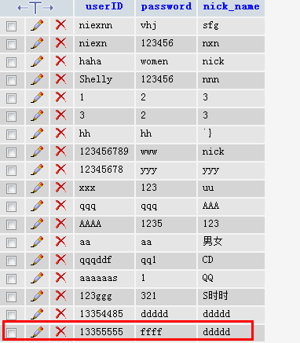

4.然后直接登录即可.接下来演示发布信息功能：
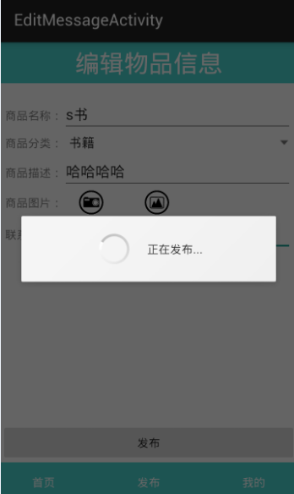

5.发布后就可以直接在对应种类中找到：
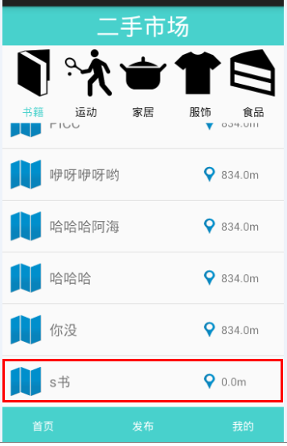
- 此外，数据库还存放了其他卖家发布的商品的信息：
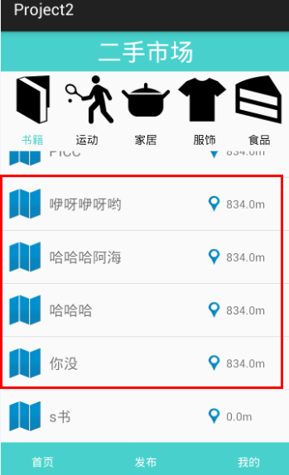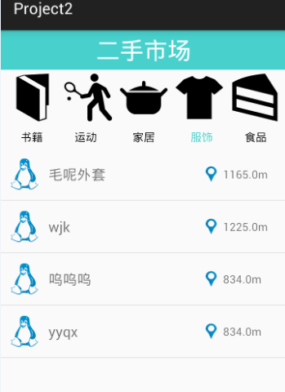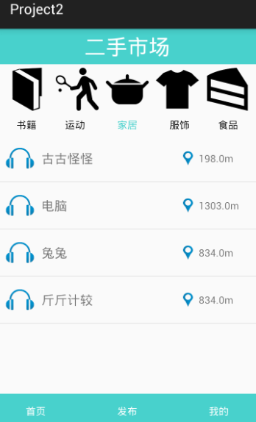
- 点击进去之后就有详细的物品信息显示：


三 接下来拟解决的问题
- 实现图片的存放和下载。之前也咨询过TA们，有两种方式，一种是将图片转化成二进制流的形式，另一种是将图片放到服务器，然后使用数据库保存图片的URL。个人认为后者比较好实现一点。
- 进一步完善user这个表，实现个人信息的完善。这个比较容易，就是繁琐一些。
- 我们目前实现根据位置的远近进行商品的推送这个是在写app的代码中实现的，下一步准备将他们放到云端去实现，这样能更好的利用资源。

四 遇到的问题
- 遇到了太多的问题，从一开始不会使用云端数据库到玩转数据库
- 中文乱码。困扰了很久。后来发现原来是代码中字符串强制转换的原因。
- 返回空表不知道如何判断。后来使用字符串长度判断解决了这个问题。
4.还有很多不值一提但是积少成多的细节性的问题。

